Почина проф. дхн Иван Б. Иванов
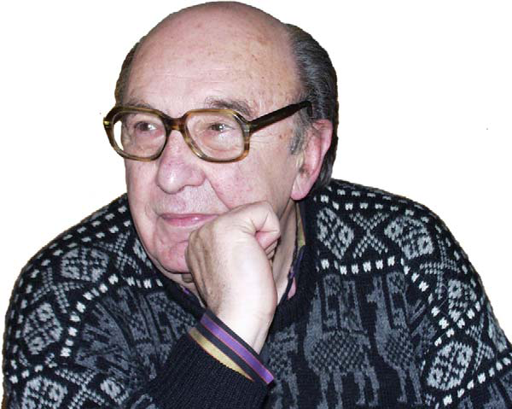
На 15 май 2018 г. на 82 годишна възраст почина проф. Иван Боянов Иванов, един от най-бележитите български учени със световна известност. Той работеше в областта на физикохимията и колоидната химия. В Химическия факултет на Софийския университет „Св. Кл. Охридски” той разви направленията физикохимична хидродинамика и термодинамика на дисперсни системи – пени, емулсии и суспензии. Публикувал е над 200 научни труда, много от които са базови за колоидната наука, поради което той е един от най-цитираните в чужбина български учени [1]. Бил е декан на Химическия факултет на СУ в продължение на два мандата (1979-1986). През 1983 г. създава Лабораторията по Физикохимична хидродинамика и термодинамика, която впоследствие прераства в днешната катедра по Инженерна химия и фармацевтично инженерство. Проф. И.Б. Иванов владееше свободно няколко чужди езика. Неговата висока ерудиция и забележителни комуникативни способности му помагаха да създава многобройни научно-приложни проекти с чуждестранни индустриални компании в САЩ, Западна Европа и Япония. Той беше вдъхновяващ лектор, който въвеждаше студентите в очарователния свят на науката, провокираше тяхното любопитство и събуждаше интереса им към научното знание. Проф. Иван Б. Иванов се отличачаше със способността да привлича около себе си способни млади хора и остави след себе си голяма научна школа. Сред неговите ученици и сътрудници 7 са професори в Софийския университет и 8 са професори в университети в САЩ и Западна Европа. На своите ученици и на цялата физикохимична колегия той звеща своята научна философия, концентрирана в три изречения:
Теория без експеримент е безполезна.
Експеримент без теория е безсмислен.
И двете нямат стойност без оригинална нова идея.
Поклон пред делото и светлата памет на проф. Иван Боянов Иванов!
От Декана на Факултета по химия и фармация, СУ
и Катедра Инженерна химия и фармацевтично инженерство
[1] Ivan B. Ivanov: Remarkable Figure in Colloid Science. P. A. Kralchevsky, and N. D. Denkov, Colloids Surf. A, 282-283 (2006) 1-7. (https://www.lcpe.uni-sofia.bg/files/publications/2006/2006-09-IB-Ivanov-Preface.pdf )

